Отчёт по лабораторной работе №16

Дисциплина: Основы администрирования операционных систем

Верниковская Екатерина Андреевна

Содержание

# Цель работы

Освоить работу с RAID-массивами при помощи утилиты mdadm.

# Задание

1. Добавить три диска на виртуальную машину (объёмом от 512 MiB каждый). При помощи sfdisk создать на каждом из дисков по одной партиции, задав тип раздела для RAID
2. Создать массив RAID 1 из двух дисков, смонтировать его. Эмитировать сбой одного из дисков массива, удалить искусственно выведенный из строя диск, добавить в массив работающий диск
3. Создать массив RAID 1 из двух дисков, смонтировать его. Добавить к массиву третий диск. Эмитировать сбой одного из дисков массива. Проанализировать состояние массива, указать различия по сравнению с предыдущим случаем
4. Создать массив RAID 1 из двух дисков, смонтировать его. Добавить к массиву третий диск. Изменить тип массива с RAID1 на RAID5, изменить число дисков в массиве с 2 на 3. Проанализировать состояние массива, указать различия по сравнению с предыдущим случаем

# Выполнение лабораторной работы

## Создание виртуальных носителей

Добавляем к нашей виртуальной машине к контроллеру SATA три диска размером 512 MiB (рис. [-@fig:001])

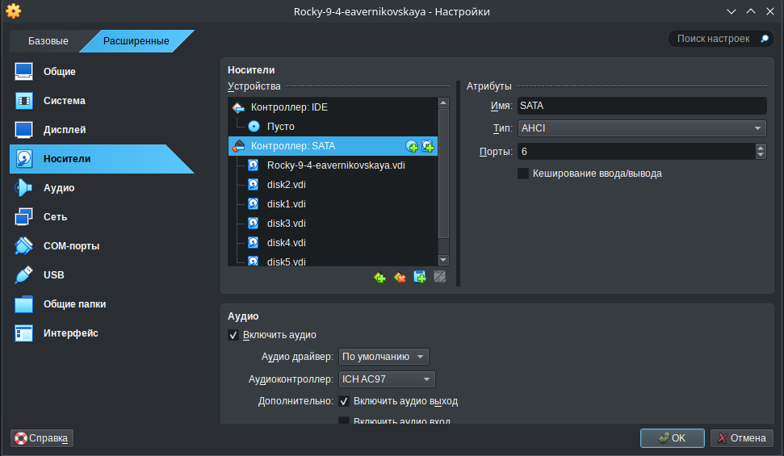

Добавление к контроллеру SATA трёх дисков

Запускаем терминала и получаем полномочия суперпользователя, используя *su -* (рис. [-@fig:002])

Режим суперпользователя

Режим суперпользователя

Проверим наличие созданных нами на предыдущем этапе дисков: *fdisk -l | grep /dev/sd*. В системе добавленные диски отображаются как /dev/sdd, /dev/sde, /dev/sdf (рис. [-@fig:003])

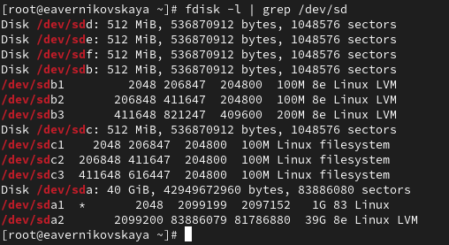

Проверка наличия созданных дисков

Создадим на каждом из дисков раздел: *sfdisk /dev/sdd <<EOF*, *sfdisk /dev/sde <<EOF* и *sfdisk /dev/sdf <<EOF* (рис. [-@fig:004]), (рис. [-@fig:005]), (рис. [-@fig:006])

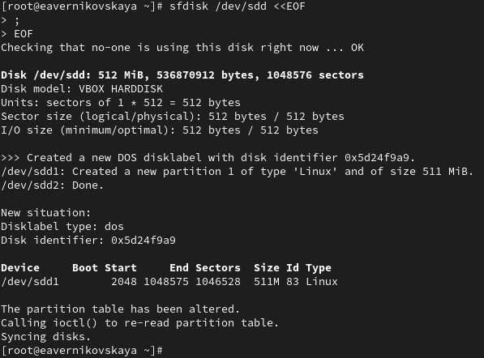

Создание раздела на диске /dev/sdd

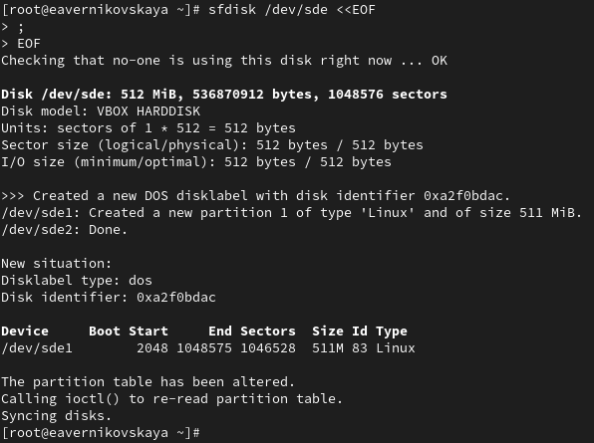

Создание раздела на диске /dev/sde

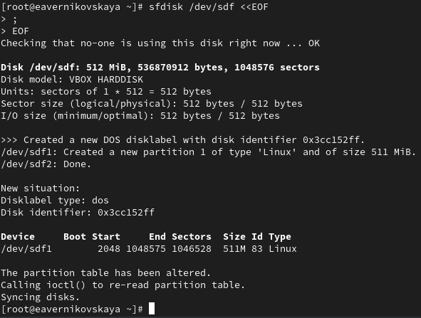

Создание раздела на диске /dev/sdf

Проверим текущий тип созданных разделов: *sfdisk –print-id /dev/sdd 1*, *sfdisk –print-id /dev/sde 1* и *sfdisk –print-id /dev/sdf 1*. Созданные нами разделы на дисках имеют тип 83 (Linux) (рис. [-@fig:007])

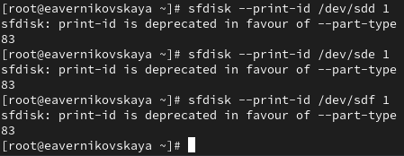

Проверка текущего типа созданных разделов

Посмотрим, какие типы партиций, относящиеся к RAID, можно задать: *sfdisk -T | grep -i raid* (рис. [-@fig:008])

Типы партиций, относящиеся к RAID

Типы партиций, относящиеся к RAID

Установим тип разделов в Linux raid autodetect: *sfdisk –change-id /dev/sdd 1 fd*, *sfdisk –change-id /dev/sde 1 fd* и *sfdisk –change-id /dev/sdf 1 fd* (рис. [-@fig:009])

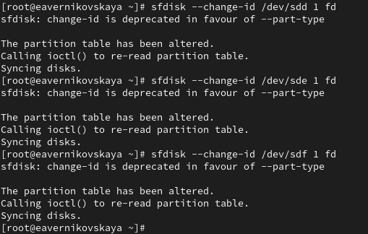

Установление типа разделов в Linux raid autodetect

Посмотрим состояние дисков: *sfdisk -l /dev/sdd*, *sfdisk -l /dev/sde* и *sfdisk -l /dev/sdf*. Тип разделов изменился на Linux raid autodetect (рис. [-@fig:010])

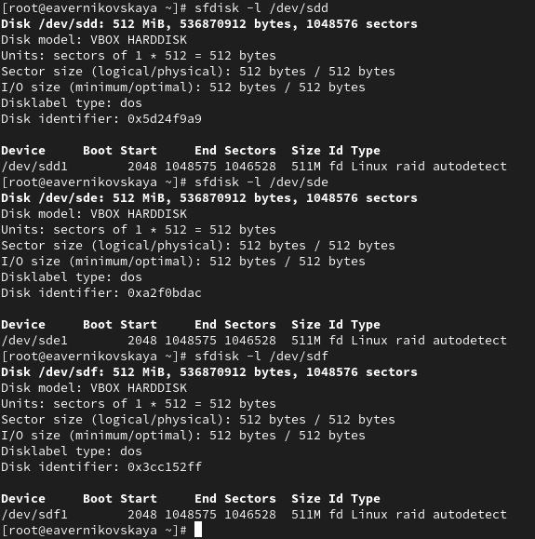

Состояния дисков

При помощи утилиты *mdadm* создадим массив RAID 1 из двух дисков: *mdadm –create –verbose /dev/md0 –level=1 –raid-devices=2 /dev/sdd1 /dev/sde1* (рис. [-@fig:011])

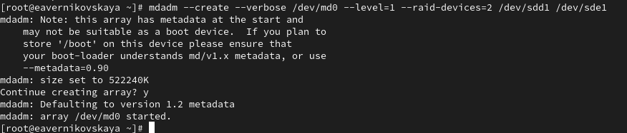

Создание массива RAID 1 из двух дисков (1)

Проверим состояние массива RAID, используя команды *cat /proc/mdstat*, *mdadm –query /dev/md0* и *mdadm –detail /dev/md0* (рис. [-@fig:012])

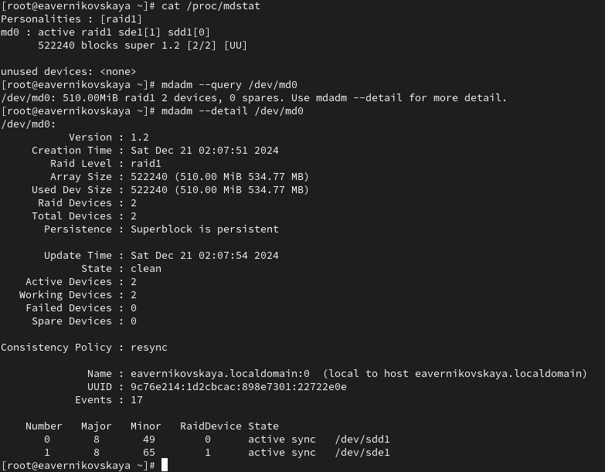

Состояние массива RAID (1)

Описание состояния массива:

* Тип массива: RAID 1, состоящий из двух устройств (/dev/sdd1 и /dev/sdel)
* Размер массива: 510.00 MiB, доступно 534.77 MiB
* Статус: Массив находится в чистом состоянии (State = clean), все данные синхронизированы
* Активные устройства: 2 (оба устройства находятся в состоянии синхронизации)
* Проблемы с устройствами: Нет (0 Failed devices)

Создадим файловую систему на RAID: *mkfs.ext4 /dev/md0* (рис. [-@fig:013])

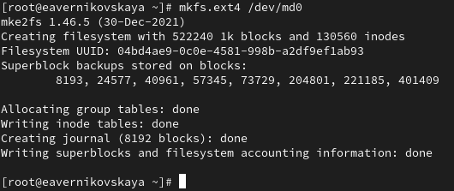

Создание файловой системы ext4 на RAID

Подмонтируем RAID: *mkdir /data* и *mount /dev/md0 /data* (рис. [-@fig:014])

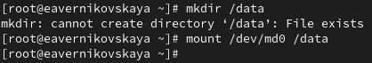

Подмонтирование RAID

Далее для автомонтирования добавим запись в /etc/fstab: */dev/md0 /data ext4 defaults 1 2* (рис. [-@fig:015]), (рис. [-@fig:016])

Открытие файла /etc/fstab (1)

Открытие файла /etc/fstab (1)

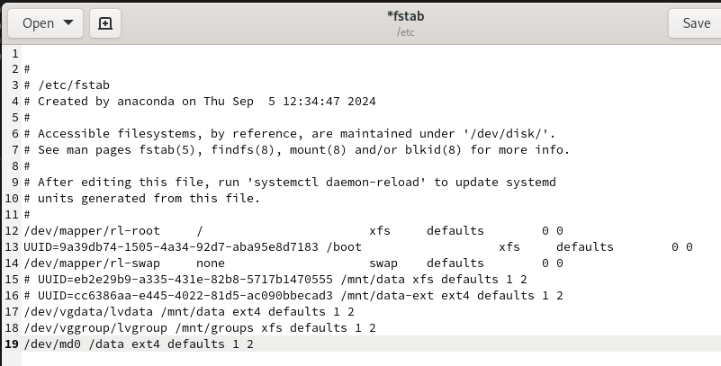

Редактирование файла /etc/fstab (1)

Сымитируем сбой одного из дисков: *mdadm /dev/md0 –fail /dev/sde1* (рис. [-@fig:017])

Имитирование сбоя диска /dev/sde1 (1)

Имитирование сбоя диска /dev/sde1 (1)

Удалим сбойный диск: *mdadm /dev/md0 –remove /dev/sde1* (рис. [-@fig:018])

Удаление сбойного диска /dev/sde1

Удаление сбойного диска /dev/sde1

Заменим диск в массиве: *mdadm /dev/md0 –add /dev/sdf1* (рис. [-@fig:019])

Замена сбойного диска на /dev/sdf1

Замена сбойного диска на /dev/sdf1

Посмотрим состояние массива (рис. [-@fig:020])

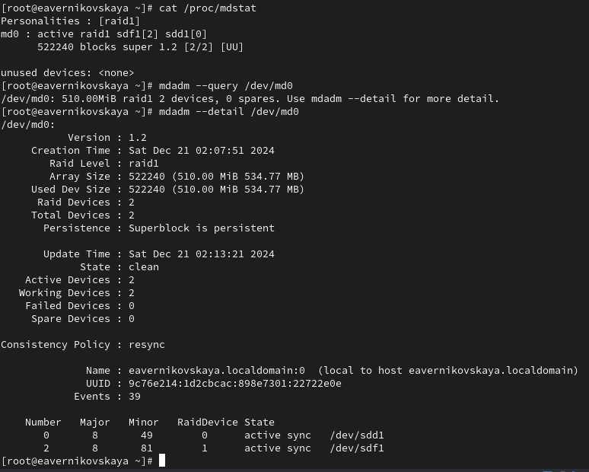

Состояние массива RAID (2)

Описание состояния массива:

* Тип массива: RAID 1 с двумя активными устройствами (/dev/sdd1 и /dev/sdf1)
* Размер массива: 510.00 MiB (534.77 MB)
* Статус: Массив находится в чистом состоянии (State = clean), что означает, что все данные синхронизированы и корректны
* Активные устройства: 2, оба находятся в состоянии синхронизации
* Работающие устройства: 2
* Неисправные устройства: 0 (все устройства работают корректно)

Удалим массив и очистим метаданные: *umount /dev/md0*, *mdadm –stop /dev/md0*, *mdadm –zero-superblock /dev/sdd1*, *mdadm –zero-superblock /dev/sde1* и *mdadm –zero-superblock /dev/sdf1* (рис. [-@fig:021])

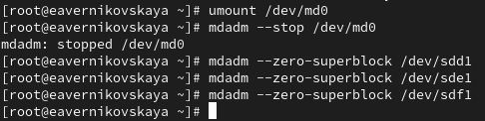

Удаление массива и очистка метаданных (1)

## RAID-массив с горячим резервом (hotspare)

Создадим массив RAID 1 из двух дисков: *mdadm –create –verbose /dev/md0 –level=1 –raid-devices=2 /dev/sdd1 /dev/sde1* (рис. [-@fig:022])

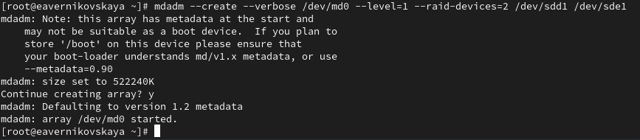

Создание массива RAID 1 из двух дисков (2)

Добавим третий диск: *mdadm –add /dev/md0 /dev/sdf1* (рис. [-@fig:023])

Добавление третьего диска /dev/sdf1 (1)

Добавление третьего диска /dev/sdf1 (1)

Подмонтируем /dev/md0 *mount /dev/md0* (рис. [-@fig:024])

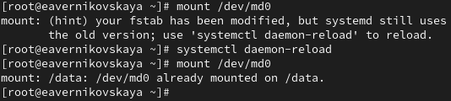

Подмонтирование /dev/md0 (1)

Проверим состояние массива (рис. [-@fig:025])

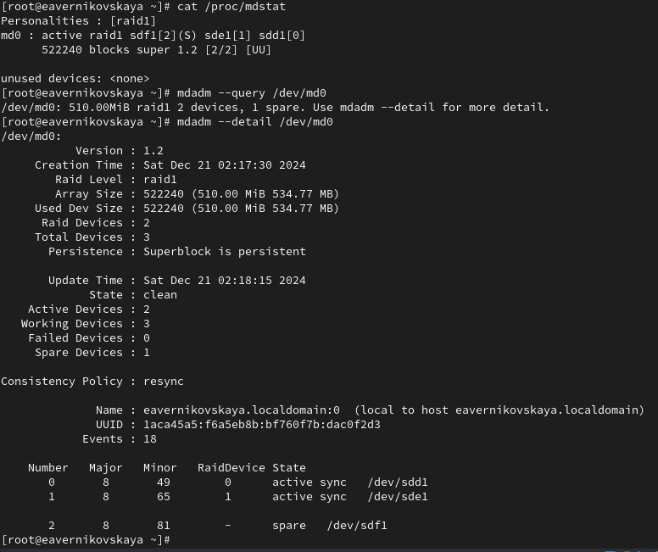

Состояние массива RAID (3)

Описание состояния массива:

* Тип массива: RAID 1 с двумя активными устройствами (/dev/sdd1 и /dev/sdel), одно запасное устройство (/dev/sdf1)
* Размер массива: 510.00 MiB (534.77 MB)
* Статус: Массив находится в чистом состоянии (State = clean), все данные синхронизированы
* Активные устройства: 2, оба в состоянии синхронизации
* Работающие устройства: 2
* Неисправные устройства: 0
* Запасные устройства: 1 (/dev/sdf1)

Сымитируем сбой одного из дисков: *mdadm /dev/md0 –fail /dev/sde1* (рис. [-@fig:026])

Имитирование сбоя диска /dev/sde1 (2)

Имитирование сбоя диска /dev/sde1 (2)

Проверим состояние массива: *mdadm –detail /dev/md0* (рис. [-@fig:027])

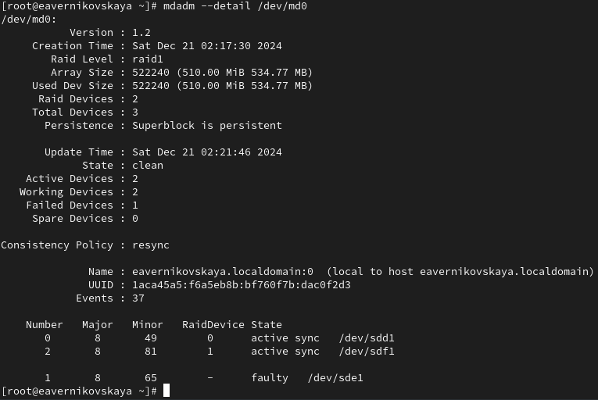

Состояние массива RAID (4)

Описание состояния массива:

* Тип массива: RAID 1, состоящий из двух активных устройств (/dev/sdd1 и /dev/sdf1) и одного устройства с ошибкой (/dev/sdel)
* Размер массива: 510.00 MiB (534.77 MB)
* Статус: Массив находится в чистом состоянии (State = clean), однако одно устройство (/dev/sdel) имеет статус “faulty”
* Активные устройства: 2, оба находятся в состоянии синхронизации
* Работающие устройства: 2
* Неисправные устройства: 1 (устройство /dev/sdel)
* Запасные устройства: 0

Удалим массив и очистим метаданные (рис. [-@fig:028])

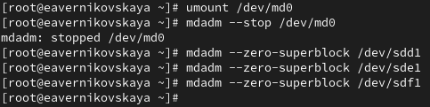

Удаление массива и очистка метаданных (2)

## Преобразование массива RAID 1 в RAID 5

Создайте массив RAID 1 из двух дисков: *mdadm –create –verbose /dev/md0 –level=1 –raid-devices=2 /dev/sdd1 /dev/sde1* (рис. [-@fig:029])

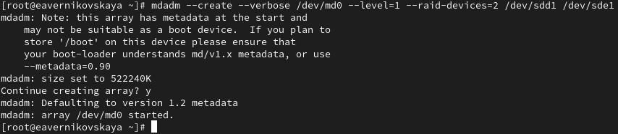

Создание массива RAID 1 из двух дисков (3)

Добавим третий диск: *mdadm –add /dev/md0 /dev/sdf1* (рис. [-@fig:030])

Добавление третьего диска /dev/sdf1 (2)

Добавление третьего диска /dev/sdf1 (2)

Подмонтируем /dev/md0 (рис. [-@fig:031])

Подмонтирование /dev/md0 (2)

Подмонтирование /dev/md0 (2)

Проверим состояние массива (рис. [-@fig:032])

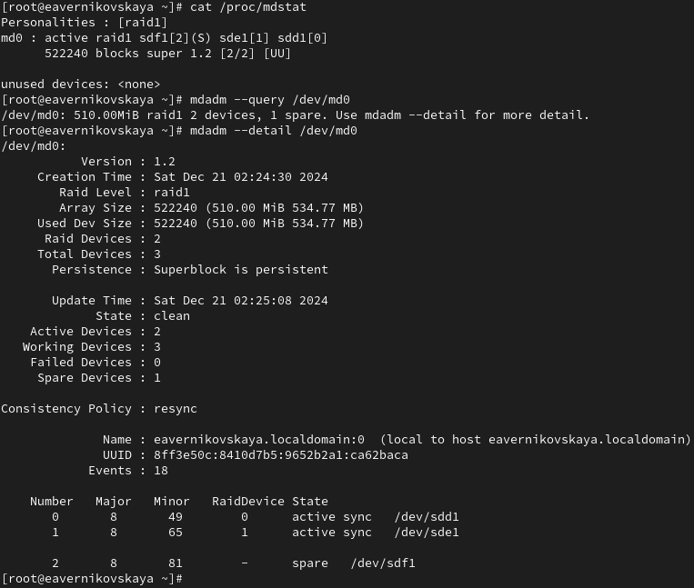

Состояние массива RAID (5)

Описание состояния массива:

* Тип массива: RAID 1, содержащий два активных устройства (/dev/sdd1 и /dev/sdel) и одно запасное устройство (/dev/sdf1)
* Размер массива: 510.00 MiB (534.77 MB)
* Статус: Массив находится в чистом состоянии (State = clean), что свидетельствует о том, что данные синхронизированы
* Активные устройства: 2, оба в состоянии синхронизации
* Работающие устройства: 2
* Неисправные устройства: 0
* Запасные устройства: 1 (устройство /dev/sdf1)

Измените тип массива RAID: *mdadm –grow /dev/md0 –level=5* (рис. [-@fig:033])

Изменение типа массива RAID

Изменение типа массива RAID

Проверим состояние массива (рис. [-@fig:034])

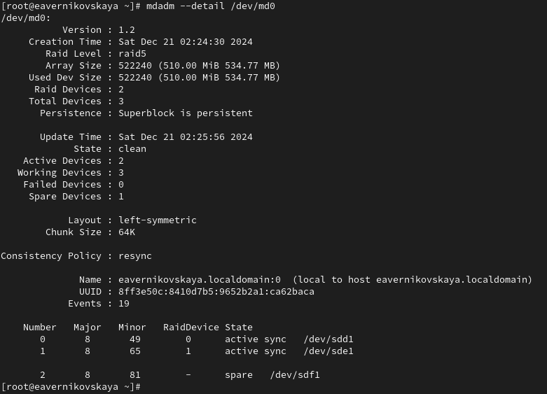

Состояние массива RAID (6)

Описание состояния массива:

* Тип массива: RAID 5, состоящий из двух активных устройств (/dev/sdd1 и /dev/sdel) и одного запасного устройства (/dev/sdf1)
* Размер массива: 510.00 MiB (534.77 MB)
* Статус: Массив находится в чистом состоянии (State = clean), что означает, что данные полностью синхронизированы
* Активные устройства: 2, оба в состоянии синхронизации
* Работающие устройства: 3 (включая запасное устройство)
* Неисправные устройства: 0
* Запасные устройства: 1 (/dev/sdf1)

Изменим количество дисков в массиве RAID 5: *mdadm –grow /dev/md0 –raid-devices 3* (рис. [-@fig:035])

Изменение количества дисков в массиве RAID 5

Изменение количества дисков в массиве RAID 5

Проверим состояние массива (рис. [-@fig:036])

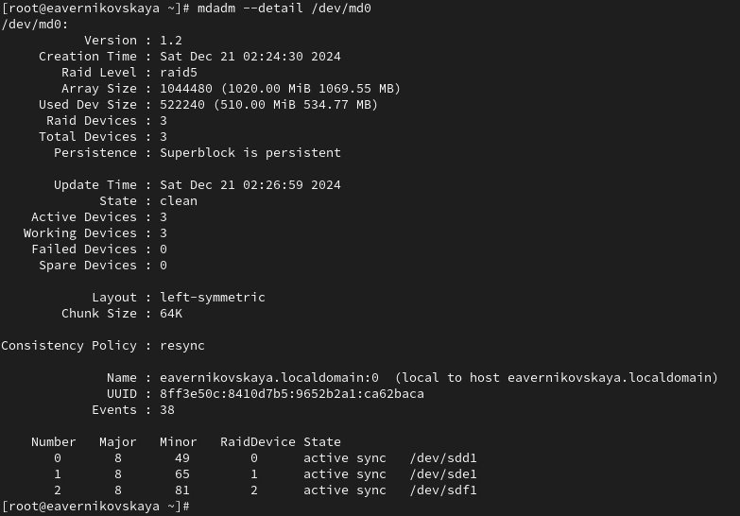

Состояние массива RAID (7)

Описание состояния массива:

* Тип массива: RAID 5, состоящий из трех активных устройств (/dev/sdd1, /dev/sdel и /dev/sdf1)
* Размер массива: 1020.00 MiB (1069.55 MB)
* Статус: Массив находится в чистом состоянии (State = clean), что означает, что все данные синхронизированы
* Активные устройства: 3, все находятся в состоянии синхронизации
* Работающие устройства: 3
* Неисправные устройства: 0
* Запасные устройства: 0

Удалим массив и очистим метаданные (рис. [-@fig:037])

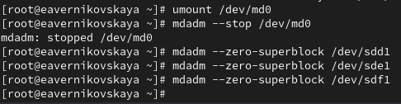

Удаление массива и очистка метаданных (3)

Закомментируем запись в /etc/fstab: */dev/md0 /data ext4 defaults 1 2* (рис. [-@fig:038]), (рис. [-@fig:039])

Открытие файла /etc/fstab (2)

Открытие файла /etc/fstab (2)

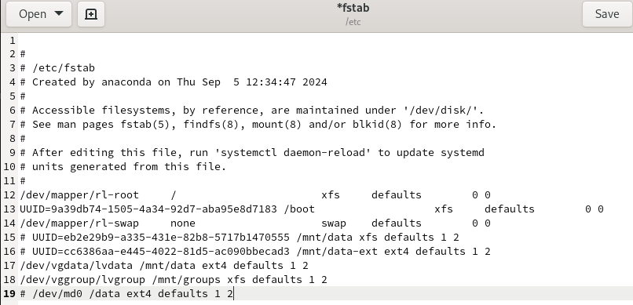

Редактирование файла /etc/fstab (2)

# Контрольные вопросы + ответы

1. Приведите определение RAID.

Аббревиатура RAID расшифровывается как Redundant Array of Inexpensive Disks (избыточный массив недорогих дисков) или Redundant Array of Independent Disks (избыточный массив независимых дисков)

1. Какие типы RAID-массивов существуют на сегодняшний день?

Основные спецификации RAID-массивов:

* RAID 0 (striping). Чередование. Высокая скорость, но не обеспечивается отказоустойчивость. Поэтому фактически не считается RAID
* RAID 1. Зеркалирование. Каждый диск представляет собой полную копию другого. Минимальное количество дисков — 2
* RAID 2. Использует коды Хемминга для контроля чётности. Минимальное количество дисков — 7
* RAID 3. Один из дисков используется для хранения блоков чётности, остальные — для хранения данных. Данные разбиваются на байты
* RAID 4. Аналогичен RAID 3, но данные при этом разбиваются на блоки (stripes)
* RAID 5. Блоки данных и контрольные суммы записываются на все диски циклично. Для хранения контрольных сумм используется объём одного диска. Минимальное количество дисков при использовании RAID 5 равно трём
* RAID 6. Аналогичен RAID 5. Для хранения контрольных сумм используется объём двух дисков. Основан на кодах Рида–Соломона. Минимальное количество дисков — четыре
* RAID 10. Массив RAID 1, составленный из массивов RAID 0
* RAID 50, RAID 60. Аналог RAID 10, составленного из массивов RAID 5 и RAID 6 соответственно

1. Охарактеризуйте RAID 0, RAID 1, RAID 5, RAID 6, опишите алгоритм работы, назначение, приведите примеры применения.

*RAID 0 (Striping)*

Описание: RAID 0 разбивает данные на “полосы” (stripes) и распределяет их по всем дискам массива. Это позволяет достичь высокой производительности при записи и чтении

Алгоритм работы:

* Данные разбиваются на блоки фиксированного размера (например, 64K) и записываются поочередно на все диски
* Если массив состоит из 4 дисков, то первый блок записывается на первый диск, второй на второй диск и так далее, начиная с первого после достижения конца массива

Назначение: Максимизация производительности и скорости доступа к данным

Примеры применения:

* Игровые компьютеры и рабочие станции, где важна высокая скорость чтения/записи
* Обработчики мультимедийных данных, например, видеоредакторы

*RAID 1 (Mirroring)*

Описание: RAID 1 создает зеркальную копию данных на двух или более дисках. Каждое записанное значение дублируется на всех дисках массива

Алгоритм работы:

* Все данные, записанные на один диск, также записываются на другой диск
* При чтении данные могут считываться с любого из дисков, что увеличивает скорость

Назначение: Обеспечение надежности и защиты данных с минимальными затратами на производительность

Примеры применения:

* Серверы, где критична доступность данных, такие как файловые и веб-серверы
* Дата-центры и системы резервного копирования, где исчезновение данных недопустимо

*RAID 5 (Striped with Parity)*

Описание: RAID 5 использует чередование с распределением контрольной суммы (parity) для защиты данных. Данные и контрольные суммы распределяются по всем дискам, что позволяет восстанавливать данные в случае отказа одного диска

Алгоритм работы:

* Данные разбиваются на блоки и записываются по кругу среди всех дисков
* Для каждого набора данных создается контрольная сумма, которая сохраняется на отдельном диске
* Если диск выходит из строя, данные могут быть восстановлены с использованием контрольной суммы и оставшихся дисков

Назначение: Обеспечение хорошего баланса между производительностью, емкостью и надежностью

Примеры применения:

* Системы хранения данных, где важно и быстрое чтение, и уровень защиты данных, например, в базах данных и файл-серверах

*RAID 6 (Striped with Double Parity)*

Описание: RAID 6 похож на RAID 5, но использует две контрольные суммы для повышения надежности. Это позволяет маскировать сбой сразу двух дисков

Алгоритм работы:

* Данные записываются по тому же принципу, что и в RAID 5, с добавлением второй контрольной суммы, которая также распределяется по дискам
* Таким образом, если два диска выйдут из строя, данные все еще могут быть восстановлены

Назначение: Обеспечение высокой степени надежности даже при отказе нескольких дисков

Примеры применения:

* Важные системы, требующие высокой доступности и защиты данных, такие как банки, компании, работающие с большими данными, и критично важные серверы

# Выводы

В ходе выполнения лабораторной работы мы освоили работу с RAID-массивами при помощи утилиты mdadm

ddfdfkdjfkd

# Список литературы

1. Лаборатораня работа №16 [Электронный ресурс] URL: https://esystem.rudn.ru/pluginfile.php/2400765/mod_resource/content/4/017-mdadm_raid.pdf